|  |
| --- |
| **CM 352**  **NÁVOD K POUŽITÍ**  **Překlad originálního návodu** |
|  |



|  |
| --- |
| **Prohlášení o shodě** |

Níže podepsaný výrobce:

**SAINT – GOBAIN ABRASIVES S.A.**

**190, BD J.F. KENNEDY**

**L –- 4930 BASCHARAGE**

Prohlašuje, že tento produkt:

Stavební pily: ***CM 352 115V UK*** kód: ***70184607385***

***CM 352 230V 70184607386***

splňuje požadavky těchto směrnic:

* ***„STROJNÍ ZAŘÍZENÍ" 2006/42/ES***
* „***NÍZKÉ NAPĚTÍ“ 2006/95/ES***
* *„****ELEKTROMAGNETICKÁ KOMPATIBILITA“ 2004/108/ES***
* ***„HLUK“ 2000/14/ES***

a evropská norma:

* ***EN 12418 – Řezací stroje na zdivo a kámen pro práce na staveništi – Bezpečnost***

Platí pro stroje od výrobního čísla: 0000000000000

Úložiště technických dokumentů:

Saint-Gobain Abrasives 190, Bd. J. F. Kennedy 4930 BASCHARAGE, LUCEMBURSKO

Toto prohlášení o shodě pozbývá platnosti, pokud bude tento výrobek bez souhlasu změněn nebo upraven.

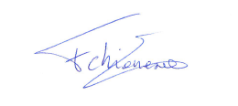Bascharage, Lucembursko, 4.4.2019

François Chianese, jednatel.

**CM 352**

**NÁVOD K POUŽITÍ**

**OBSAH**

1 ZÁKLADNÍ BEZPEČNOSTNÍ POKYNY 5

1.1 Symboly 5

1.2 Výrobní štítek 6

1.3 Bezpečnostní pokyny pro jednotlivé provozní fáze 6

2 POPIS STROJE 7

2.1 Stručný popis 7

2.2 Účel použití 7

2.3 Provedení 7

2.4 Technické údaje 8

2.5 Prohlášení o vibracích 9

2.6 Prohlášení o emisích hluku 11

3 MONTÁŽ A UVEDENÍ DO PROVOZU 12

3.1 Montáž nožek 12

3.2 Montáž nástroje 12

3.3 Elektrická připojení 12

3.4 Systém vodního chlazení 13

3.5 Spuštění stroje 13

4 PŘEPRAVA A SKLADOVÁNÍ 14

4.1 Zajištění pro přepravu 14

4.2 Postup přepravy 14

4.3 Skladování stroje 14

5 OBSLUHA STROJE 14

5.1 Instalace 15

5.2 Postup řezání 15

6 ÚDRŽBA A SERVIS 18

7 PORUCHA - PŘÍČINY A ŘEŠENÍ 19

7.1 Postupy při hledání poruch 19

7.2 Průvodce odstraňováním problémů 19

7.3 Schéma zapojení 230 V 20

7.4 Zákaznický servis 21

7.5 Náhradní díly 21

# ZÁKLADNÍ BEZPEČNOSTNÍ POKYNY

Produkt CM352 je určen výhradně k řezání stavebních materiálů s použitím diamantových kotoučů značky NORTON, zejména pak na staveništích.

Použití výrobku jiným způsobem než podle pokynů výrobce bude považováno za porušení předpisů. Výrobce neručí za škody, ke kterým tímto dojde. Veškeré riziko nese výhradně uživatel. Dodržování návodu k použití a plnění kontrolních a servisních požadavků bude také považováno za součást použití v souladu s předpisy.

## Symboly

Důležitá upozornění a rady jsou uvedeny na stroji s pomocí symbolů. Na stroji se používají následující symboly:

|  |  |  |
| --- | --- | --- |
|  |  |  |
| Přečtěte si návod k použití |  | Používejte ochranu sluchu |
|  |  |  |
|  |  |  |
| Používejte ochranu rukou |  | Používejte ochranu zraku |
|  |  |  |
|  |  | coupure |
| Směr otáčení kotouče |  | Nebezpečí: nebezpečí pořezání |

## Výrobní štítek

Na tomto štítku umístěném na stroji naleznete tyto důležité údaje:

Maximální průměr kotouče

Rok výroby

Hmotnost

Model stroje

Kód stroje

Průměr otvoru

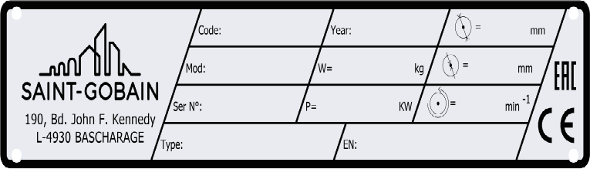

Otáčky kotouče

Napájení

Bezpečnostní norma

Výrobní číslo

Typ stroje

## Bezpečnostní pokyny pro jednotlivé provozní fáze

**Před zahájením práce**

* Před zahájením práce se seznamte s pracovním prostředím v místě použití. Pracovní prostředí zahrnuje: překážky v prostorách provádění práce a manipulace, pevnost podlahy, nezbytnou ochranu na místě s ohledem na veřejné komunikace a dostupnost pomoci v případě nehody.
* Pravidelně kontrolujte správné upevnění kotouče.
* Poškozené nebo silně opotřebované kotouče okamžitě vyměňte, protože při otáčení představují riziko pro obsluhu.
* Na stroji používejte pouze diamantové kotouče NORTON! Při použití jiných nástrojů může dojít k poškození stroje!
* Při řezání nasucho prosím používejte ochranné brýle a respirátor proti prachu.
* Z bezpečnostních důvodů nikdy nenechávejte nezajištěný nebo odemčený stroj bez dozoru.

**Když je motor v chodu**

* Nepojíždějte se strojem, když kotouč běží naprázdno.
* Řezání provádějte pouze s krytem kotouče na místě.
* Při řezání přivádějte včas a nepřetržitě chladicí vodu!

# POPIS STROJE

Veškeré úpravy, které by mohly vést ke změně původních vlastností stroje, smí provádět pouze společnost Saint-Gobain Abrasives, která potvrdí, že stroj je stále v souladu s bezpečnostními předpisy.

## Stručný popis

Stavební pila CM 352 je navržena s cílem nabídnout dlouhou životnost a vysoký výkon při mokrém i suchém řezání různých druhů zdiva, vysoce odolných a přírodních kamenných materiálů na staveništích. Je určena k použití na staveništi i v průmyslovém prostředí. V kombinaci s diamantovými kotouči značky NORTON nabízí vysoký výkon a kvalitní řezání stavebních materiálů. Stroj a jeho součásti jsou sestaveny podle vysokých standardů, které zaručují dlouhou životnost a minimální údržbu.

## Účel použití

Model CM 352 je určen k mokrému i suchému řezání široké škály stavebních a vysoce odolných materiálů, stejně jako obkladů a dlaždic. **Není určen pro řezání dřeva nebo kovů.**

## Provedení

6

4

1

5

3

2



**Rám a nohy (1)**

Rám je vyroben z vyztužené svařované ocelové konstrukce, která zajišťuje jeho dokonalou tuhost. Stroj je umístěn na 4 sklopných nohách ( 1 pár má stavitelné šrouby ) které se zajišťují aretačními páčkami a rám je vybaven pojezdovými kolečky.

**Řezná hlava (2)**

Pružinový mechanismus udržuje kotouč automaticky v horní poloze. K řezání úkosů lze řeznou hlavici naklonit na **45°**. Přímé řezy lze provést s využitím aretace.

**Kryt kotouče (3)**

Svařovaná ocelová konstrukce pro průměr kotouče 350 mm, která zajišťuje maximální ochranu obsluhy a zároveň dobrou viditelnost obrobku.

V krytu kotouče je zabudován vnější kovový kryt, který lze odstranit pro snadný přístup k hřídeli pro provádění kontroly a výměny kotouče, když je motor vypnutý, a zároveň za provozu chrání celý kotouč. Směr otáčení je vyznačen šipkou na boku krytu kotouče.

**Elektromotor a spínač (4)**

Elektromotor **2,2 kW 230 V nebo 1,8 kW 115 V** s ochranou proti přetížení. Spínač nízkého napětí (NVR) zabraňuje opětovnému spuštění motoru například po výpadku proudu. K vypnutí kvůli tepelnému přetížení může dojít ze dvou důvodů:

* vypnutí při nízkém zatížení, pokud je nesprávné připojení
* vypnutí při vysokém zatížení, pokud došlo k přetížení motoru.

Hlavní vypínač slouží také pro nouzové vypnutí.

**Přepravní vozík (5)**

Ocelová svařovaná konstrukce s protiskluzovým povrchem. Vedení přepravního vozíku umožňuje provádět přesné řezy. Vodítko a velká plocha přepravního vozíku umožňují přesné umístění materiálu.

**Systém chlazení vodou (6)**

Součásti systému chlazení:

* Výkonné ponorné elektrické vodní čerpadlo.
* Plastová sací trubice přivádějící vodu ze zásobníku vody do řezné hlavice.
* Zásobník na vodu usazený na dvou stavitelných podpěrách.
* Vodní kohout instalovaný na krytu kotouče a umožňující regulovaný průtok vody.
* Dvě vodní hubice umístěné na krytu kotouče zajišťují dostatečný průtok vody na obou stranách kotouče.
* Ochranný kryt upevněný na osu hlavice omezuje rozstřik vody a minimalizuje její ztráty.

**Pozor:** Vodní čerpadlo nesmí nikdy běžet nasucho.

## Technické údaje

|  |  |  |
| --- | --- | --- |
| **Stroje** | **CM 352 2,2KW – 230V** | **CM 352 1,8KW – 115V** |
| Motor | 2,2 kW 230V  s tepelnou ochranou proti přetížení | 1,8 kW 115V  s tepelnou ochranou proti přetížení |
| Ochrana elektrického motoru | IP54 | |
| Max. průměr kotouče | 350 mm | |
| Otvor | 25,4 mm | |
| Rychlost otáčení kotouče | 2800 min-1 | 2700 min-1 |
| Max. hloubka řezání | 110 mm (bez obrácení materiálu) | |
| Průměr příruby | 90 mm | |
| Hladina akustického tlaku | 73 dB (A) (ISO EN 11201) | |
| Hladina akustické energie | 87 dB (A) (ISO EN 3744) | |
| Max. délka řezu | 700 mm | |
| Rozměry přepravního vozíku (D x Š) | 600 x 600 mm | |
| Rozměry stroje s nožkami (D x Š x V) | 1190 x 830 x 1325 mm | |
| Rozměry stroje bez nožek (D x Š x V) | 1190 x 745 x 655 mm | |
| Hmotnost (bez vody a kotouče) | 69 kg | |
| Hmotnost v pohotovostním stavu před použitím (s vodou a kotoučem) | 99 kg | |

## Prohlášení o vibracích

Deklarovaná hodnota vibrací podle **EN 12096.**

|  |  |  |  |
| --- | --- | --- | --- |
| **Stroj**  **Model / kód** | **Naměřená hodnota vibrací v m/s2** | **Nejistota K**  **m/s2** | **Použitý nástroj**  **Model / kód** |
| **CM 352**  **115V UK**  70184607385  **CM 352 230V**  70184607386 | 2,2 | 0,5 | Clipper ALFA |

* Hodnota vibrací je nižší a nepřesahuje 2,5 m/s.
* Hodnoty stanovené postupem popsaným v normě **EN 12418**.
* Měření se provádějí na nových strojích. Skutečné hodnoty se mohou lišit v závislosti na místních podmínkách, a to podle:
* zpracovávaných materiálů
* opotřebení stroje
* prováděné údržby
* vhodného použitého nástroje
* stavu nástroje
* kvalifikace obsluhy
* atd.
* Doba vystavení vibracím závisí na provádění práce (podle vhodnosti stroje / nástroje / opracovaného materiálu / obsluhy)

Při vyhodnocování rizik v důsledku vibrací působících na ruce a paže je třeba vzít v úvahu efektivní využití při jmenovitém výkonu stroje během celého pracovního dne; často se ukáže, že efektivní doba využití představuje přibližně 50% celkové délky práce. Je samozřejmě třeba zohlednit přestávky, přívod vody, přípravu práce, čas potřebný pro přesun stroje, instalaci kotouče...

## Prohlášení o emisích hluku

Deklarovaná hodnota emisí hluku podle **EN ISO 11201** a **NF EN ISO 3744**.

|  |  |  |  |  |
| --- | --- | --- | --- | --- |
| **Stroj**  **Model / kód** | **Hladina**  **akustického tlaku LPeq**  **EN ISO 11201** | **Nejistota K**  **(Hladina akustického tlaku LPeq**  **EN ISO 11201)** | **Hladina akustického výkonu**  **LWeq**  **NF EN ISO 3744** | **Nejistota K**  **(Hladina akustického výkonu**  **LWeq**  **NF EN ISO 3744)** |
| **CM 352**  **115V UK**  70184607385  **CM 352 230V**  70184607386 | 73 dB(A) | 2,5 dB(A) | 87 dB(A) | 4 dB(A) |

* Hodnoty stanovené postupem popsaným v normě **EN 12418**.
* Měření se provádějí na nových strojích. Skutečné hodnoty se mohou lišit v závislosti na místních podmínkách, a to podle:
* opotřebení stroje
* prováděné údržby
* vhodného použitého nástroje
* stavu nástroje
* kvalifikace obsluhy
* atd.
* Naměřené hodnoty platí pro obsluhu při normálním použití, dle popisu pro manuální polohu.

# MONTÁŽ A UVEDENÍ DO PROVOZU

Stroj se dodává plně vybavený a připravený k použití. Před prvním použitím stroje prosím dodržte následující pokyny.

## Montáž nožek

Nožky se v přepravním balení stroje dodávají demontované.

* Nožky přimontuje a utáhněte šrouby.

## Montáž nástroje

Použít lze pouze kotouče značky **NORTON** o maximálním průměru **350 mm**. Všechny použité nástroje musí být zvoleny s ohledem na jejich maximální povolenou řeznou rychlost pro maximální povolené otáčky stroje.

* Před montáží nebo výměnou nástroje vypněte stroje a odpojte jej od elektrické sítě.
* Povolte šrouby krytu kotouče, odpojte vodní hadici na levé straně a otevřete odnímatelnou část krytu kotouče.
* Povolte šestihrannou matici na hřídeli kotouče (levý závit), která upevňuje snímatelnou vnější přírubu, a matici i snímatelnou přírubu sejměte.
* Ujistěte se, že příruby a hřídel kotouče jsou čisté, a zkontrolujte jejich opotřebení.
* Namontujte kotouč na hřídel tak, aby směr otáčení souhlasil se šipkou na krytu kotouče.
* Vraťte na místo snímatelnou přírubu.
* Utáhněte šestihrannou matici klíčem dodaným pro tento účel.
* Zavřete kryt kotouče, připojte zpět vodní hadici a utáhněte šrouby na krytu kotouče.

**POZOR:** Otvor kotouče musí přesně odpovídat průměru hřídele kotouče. Prasklý nebo poškozený otvor představuje nebezpečí pro obsluhu i stroj sám.

## Elektrická připojení

Zkontrolujte, že:

* Napájecí napětí/fáze odpovídají údajům uvedeným na stroji.
* Napájení musí být uzemněno v souladu s bezpečnostními předpisy.
* Připojovací kabely musí mít průměr minimálně 2,5 mm2 na fázi.

## Systém vodního chlazení

* Naplňte zásobník čistou vodou (přibližně 3 cm pod okraj) tak, aby dno čerpadla bylo zcela zanořeno v odlučovacím koši.
* Kotouč je třeba dostatečně chladit z obou stran. Průtok vody lze regulovat kohoutem přívodu. Nedostatečný přívod vody může způsobit předčasné opotřebení diamantového kotouče. Ujistěte se, že nedošlo k ucpání vodní hadice ani trysek.
* Vodní čerpadlo nesmí nikdy běžet na sucho. Trvale udržujte dostatečnou hladinu vody v zásobníku nad sáním vodního čerpadla.
* V případě mrazu vypusťte vodu z chladicího systému.

## Spuštění stroje

Spuštění stroje:

* Otevřete kryt zepředu vypínače a stiskněte zelené tlačítko.

Zastavení stroje:

* Stiskněte červené tlačítko nebo rovnou nouzový vypínač na krytu spínače.

Tento spínač aktivuje či deaktivuje současně motor i vodní čerpadlo.

# PŘEPRAVA A SKLADOVÁNÍ

## Zajištění pro přepravu

Před přepravou stroje prosím dodržte následující pokyny.

* Vždy demontujte kotouč.
* Vyprázdněte a oddělte zásobník na vodu.
* Utáhněte šrouby obou podpěr zásobníku.
* Sejměte též přepravní vozík, aby nevzniklo žádné nebezpečí.
* Povolte šrouby nožek a nožky demontujte.

Kotouč, zásobník na vodu, přepravní vozík a nožky je nutno vždy přepravovat odděleně.

## Postup přepravy

Stroj můžete přemísťovat dvěma způsoby: jedna osoba pomocí přepravních koleček nebo ve dvou lidech.

Při přepravě stroje v dodávce nebo nákladním vozidle vždy řádně zajistěte nožky, zásobník na vodu a přepravní vozík.

**Žádná ze součástí stroje není určena k přepravě jeřábem.**

## Skladování stroje

Pokud stroj nebudete delší dobu používat, proveďte prosím následující opatření:

* Celý stroj důkladně očistěte.
* Vyprázdněte systém vodního chlazení.
* Vyjměte vodní čerpadlo z kalu a důkladně je vyčistěte.

Místo skladování musí být čisté, suché a se stabilní teplotou.

# OBSLUHA STROJE

V této kapitole naleznete několik rad, jak stroj bezpečně a správně používat.

## Instalace

### Informace o pracovišti

* Odstraňte z pracoviště vše, co by mohlo překážet v pracovnímu postupu.
* Zkontrolujte, zda je pracoviště dostatečně osvětleno.
* Dodržujte podmínky výrobce pro připojení ke zdroji napájení.
* Elektrické kabely umístěte tak, aby bylo vyloučeno poškození zařízení.
* Zajistěte si neustálý dostatečný výhled na pracovní plochu tak, abyste mohli kdykoliv během pracovního procesu zasáhnout.
* Ostatním pracovníkům zabraňte v přístupu do tohoto prostoru, abyste mohli bezpečně pracovat.
* Umístěte stroj na rovný a stabilní základ.

### Prostor potřebný pro provoz a údržbu

Pro bezpečné a správné použití a údržbu stroje ponechte 2 m volného prostoru před strojem a 1,5 m kolem něj.

## Postup řezání

Chcete-li stroj používat správně, musíte jej držet jednou rukou za rukojeť řezné hlavice a druhou rukou za přepravní vozík. Ruce mějte vždy mimo pohybující se kotouč.

Stroj spustíte otevřením krytu vypínače a stiskem zeleného tlačítka.

Pro zastavení použijte červené tlačítko nebo zatlačte přímo na přední kryt spínače.

### Pevné řezání

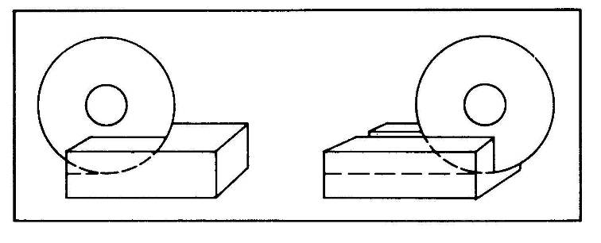

V případě pevného řezání je řezná hlavice zajištěna v pevné poloze a materiál se do ní zasouvá podle obrázku.

* Spusťte řeznou hlavici pomocí rukojeti na krytu kotouče na požadovanou hloubku řezu (při „prořezávání“ spusťte řeznou hlavici tak, až obvod kotouče pronikne max. 3 mm pod povrch přepravního vozíku).
* Polohu zajistěte utažením aretační rukojeti umístěné po straně řezné hlavice a nastavte správně šroub hloubkového dorazu.
* Umístěte materiál na přepravní vozík a pevně jej přidržte u zarážky (případně dle situace u vodítka).
* Spusťte stroj
* Přepravní vozík pomalu a bez nadměrného tlaku posunujte směrem k rotujícímu kotouči a provádějte řezání materiálu tak, jak je znázorněno na obrázku.

**Poznámka:** Když je to doporučeno, není bezpodmínečně nutné při řezání zajistit řeznou hlavu v dané hloubce. Požadovanou hloubku řezání lze udržet pevným přidržením rukojeti nastavení hloubky na krytu kotouče. Pokud řezání v plné hloubce vyžaduje nadměrný tlak (např. u materiálu s vysokou hustotou), proveďte 2 nebo 3 mělké řezy.

### Vícekrokové řezání

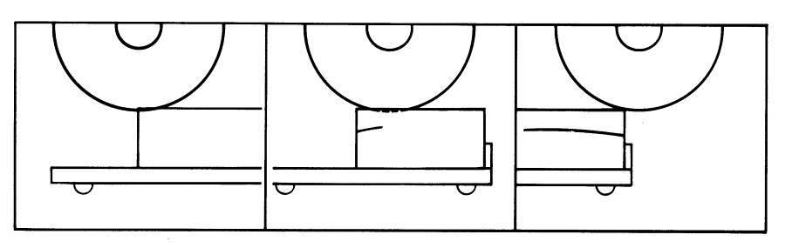

Řezání v několika krocích spočívá v pohybu přepravního vozíku s materiálem, který má být řezán, tam a zpět pod rotujícím kotoučem dle nákresu.

* Umístěte materiál na přepravní vozík a pevně jej přidržte u zarážky (případně dle situace u vodítka), přičemž ruce udržujte v dostatečné vzdálenosti od kotouče.
* Spusťte stroj.
* Přesuňte přepravní vozík dopředu ke kotouči a stáhněte řeznou hlavici směrem dolů, až se kotouč nastaví na místo, kde se bude sotva dotýkat povrchu materiálu.
* Rovnoměrně tlačte na rukojeť řezné hlavice.
* Přejíždějte materiálem rychlými tahy po celé délce, přičemž směrem dopředu se bude provádět mělký řez (hluboký přibližně 3 mm, jak je to zachyceno na obrázku). Při zpětném pohybu zvedněte kotouč jen tak, aby přejel těsně nad linií řezu.

### Úkosy pod úhlem 45°

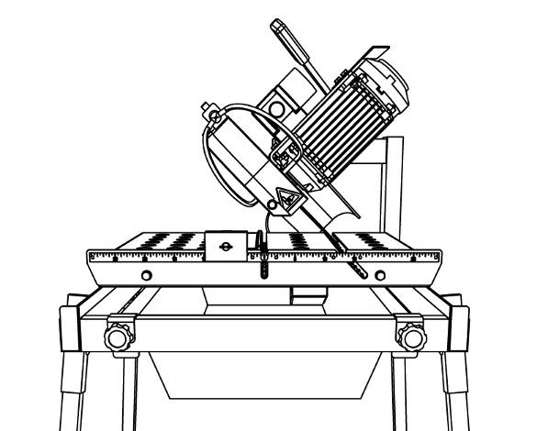 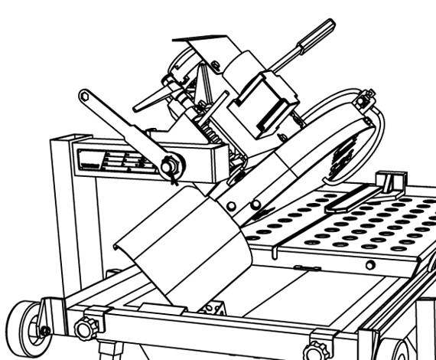

Matice

Model **CM 352** umožňuje provádět pevné nebo vícestupňové úkosy.

Naklonění řezné hlavice do úhlu 45° proveďte prosím následovně:

* Přesuňte přepravní vozík do přední části stroje tak, abyste měli dostatečný přístup k čepu.
* **Mírně** povolte (stačí o 1/8 otáčky) matici, která drží hlavici.
* Otočte hlavu až do zastavení v úhlu 45°.
* Znovu **pevně** utáhněte matici, která drží hlavici.
* Zkontrolujte nastavení snížením hlavice tak, že kotouč správně pronikne středem drážky pro řezy pod úhlem 45° 3 mm pod povrch přepravního vozíku.

**Poznámka:** pro vrácení hlavice do normální polohy použijte tentýž postup a otočte hlavicí opačným směrem ke druhému dorazu. Zkontrolujte **pevné** utažení matice, která drží hlavici. Dorazy jsou nastaveny ve výrobě; za běžných okolností nejsou nutné další úpravy.

### Důležitá doporučení k řezání

* Model **CM 352** je určen k řezání materiálu o hmotnosti do 20 kg a rozměrech do 600 x 600 x 110 mm.
* Před zahájením práce zkontrolujte upevnění a stabilitu nástroje.
* Zvolte správné nástroje podle doporučení výrobce v závislosti na materiálu, který má být řezán, pracovního postupu (suchý nebo mokrý řez) a požadovaného výkonu.
* Při řezání přivádějte včas a nepřetržitě chladicí vodu! Zkontrolujte, zda je v zásobníku dostatečný objem vody.
* Při suchém řezání zajistěte dostatečné odsávání prachu a používejte ochrannou masku.
* Po skončení řezání zavřete vodní kohout, abyste mohli vyjmout nařezané kusy z přepravního vozíku bez toho, že se namočíte.
* V případě, že dojde k vypnutí tepelné pojistkou, počkejte před opětovným spuštěním, než motor vychladne.

# ÚDRŽBA A SERVIS

Pro zajištění dlouhodobé kvality řezání a bezpečné a bezproblémové fungování stroje prosím dodržujte následující plán údržby:

|  |  |  |  |  |  |  |  |
| --- | --- | --- | --- | --- | --- | --- | --- |
|  |  | Zahájení práce | Během výměny nástroje | Skončení práce | Každý týden | Po poruše | Po poškození |
| Celý stroj | Vizuální kontrola  obecný vzhled, vodotěsnost |  |  |  |  |  |  |
| Čištění |  |  |  |  |  |  |
| Zařízení pro upevnění příruby a kotouče | Čištění |  |  |  |  |  |  |
| Ventilátory chlazení motoru | Čištění |  |  |  |  |  |  |
| Vodní čerpadlo | Čištění |  |  |  |  |  |  |
| Přepravní vozík | Čištění |  |  |  |  |  |  |
| Zásobník na vodu | Čištění |  |  |  |  |  |  |
| Vodní hadice a trysky | Čištění |  |  |  |  |  |  |
| Filtr vodního čerpadla | Čištění |  |  |  |  |  |  |
| Vodicí lišty přepravního vozíku | Čištění |  |  |  |  |  |  |
| Kryt motoru | Čištění |  |  |  |  |  |  |
| Dostupné matice a šrouby | Dotáhnutí |  |  |  |  |  |  |

**Údržba stroje**

Údržbu stroje provádějte pouze v případě, že je stroj odpojen od přívodu elektrické energie.

**Mazání**

Stroje značky **CLIPPER** používají ložiska mazaná na celou dobu životnosti. Proto se stroj nemusí nijak mazat.

**Čištění stroje**

Váš stroj vám bude sloužit déle, pokud jej po každém pracovním dni důkladně vyčistíte, a to zejména vodní čerpadlo (které lze demontovat pro snadné čištění), zásobník na vodu, motor a přírubu kotouče.

# PORUCHA – PŘÍČINY A ŘEŠENÍ

## Postupy při hledání poruch

Pokud dojde při použití stroje k poruše, stroj vypněte a odpojte jej od elektrické sítě. Veškeré práce, které se týkají elektroinstalace nebo napájení stroje, smí provádět pouze kvalifikovaný elektrikář.

## Průvodce odstraňováním problémů

|  |  |  |
| --- | --- | --- |
| **Problém** | **Možná příčina** | **Řešení** |
| Motor se nespustí | Není pod napětím | Zkontrolujte elektrické napájení (např. pojistku) |
| Připojovací kabel je příliš malý | Vyměňte připojovací kabel |
| Vadný spínač | POZOR: smí provádět pouze kvalifikovaný elektrikář |
| Vadný motor | Vyměňte motor nebo kontaktujte výrobce motoru |
| Vadný připojovací kabel | Vyměňte připojovací kabel |
| Motor se při řezání zastaví, ale po krátké době jej lze znovu spustit (ochrana proti přetížení) | Rychlost řezání je příliš vysoká | Provádějte řezání pomaleji |
| Kotouč je tupý nebo opotřebovaný | Naostřete kotouč pomocí brousicího kamene |
| Vadný kotouč | Vyměňte kotouč |
| Nesprávné parametry kotouče pro dané použití | Vyměňte kotouč |
| Není přiváděna voda na kotouč | Nedostatek vody v zásobníku | Doplňte vodu do zásobníku |
| Vodní čerpadlo je vypnuto | Zapněte vodní čerpadlo |
| Vodní kohout je uzavřen | Otevřete vodní kohout. |
| Přívod vody je ucpán | Vyčistěte systém přívodu čisté vody |
| Vodní čerpadlo nefunguje | Naplňte čerpadlo  Znovu stiskněte spínač  POZOR: pokud se spínač opět vypne, problém může vyřešit pouze kvalifikovaný elektrikář |

## Schéma zapojení 230 V

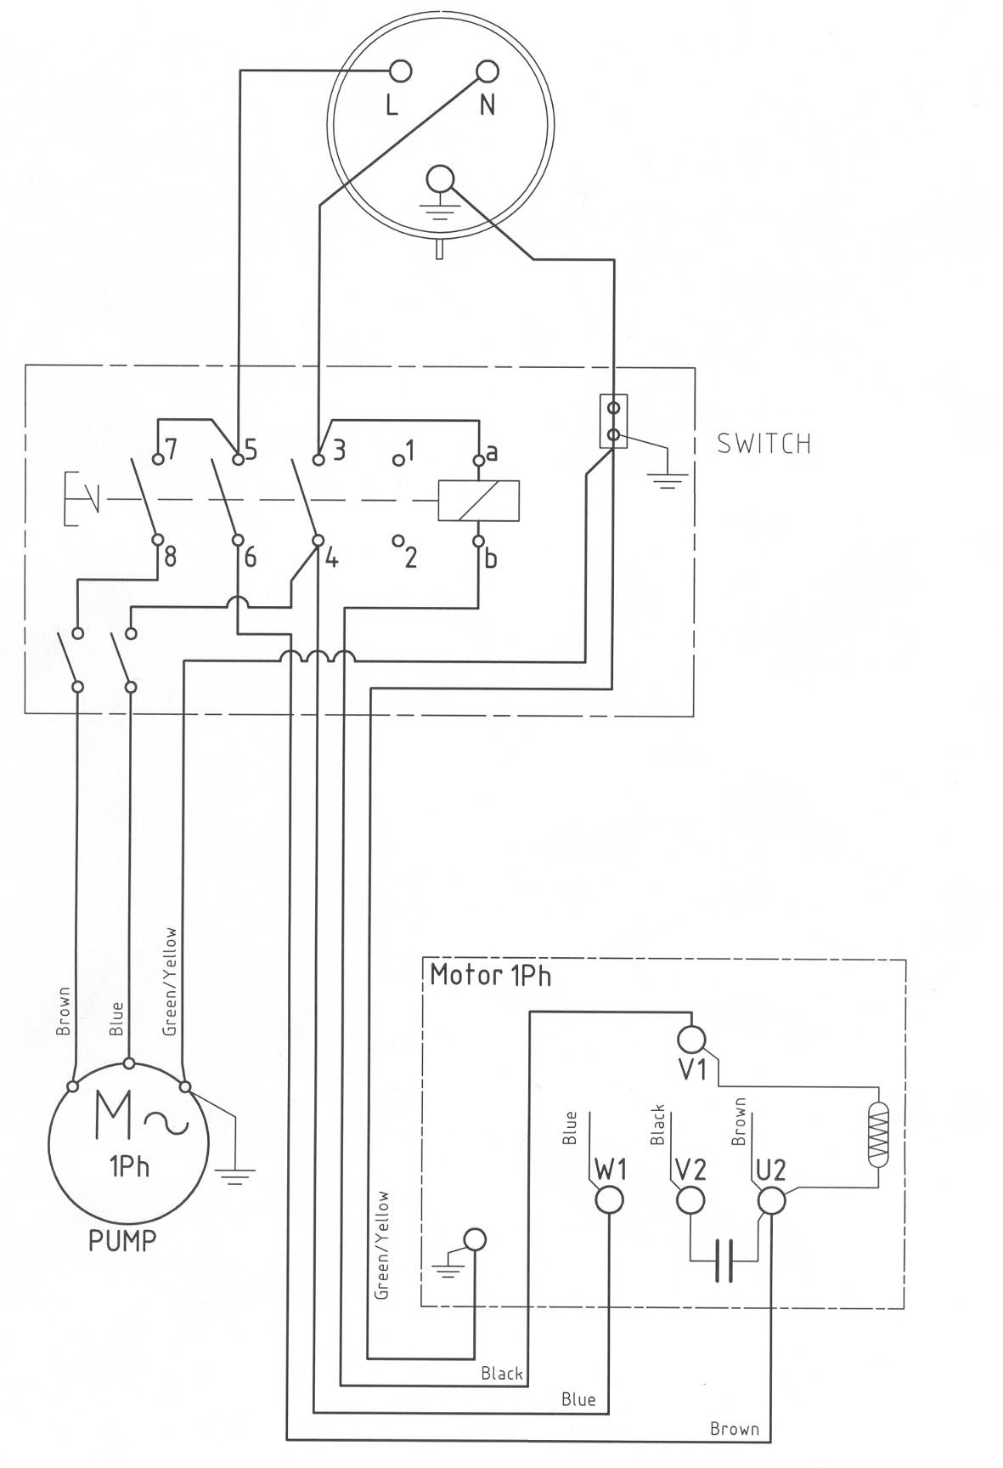

## Zákaznický servis

Při objednávání náhradních dílů prosím uveďte:

* Výrobní číslo (7 číslic)
* Kód dílu
* Přesné označení
* Požadovaný počet dílů
* Adresu doručení

Uveďte prosím jasně požadovaný způsob přepravy, např. „expresní“ nebo „letecky“. Bez konkrétních instrukcí dodáme díly takovým způsobem, který budeme považovat za vhodný a který nemusí být vždy nejrychlejší.

Jasnými pokyny můžete předejít potížím a chybným dodávkám.

Pokud si nejste jisti, zašlete nám vadný díl.

V případě reklamace musí být díl vždy vrácen k posouzení.

Náhradní díly pro motor lze objednat u výrobce motoru nebo u jeho prodejce, což je často rychlejší a levnější!

Tento stroj vyrobila společnost:

Saint-Gobain Abrasives S.A.:

190, Bd. J. F. Kennedy

L-4930 BASCHARAGE

Lucemburské velkovévodství

Tel. : 00352 50 401 1

Fax. : 00331 83717792

http://www.construction.norton.eu

E-mail : [sales.nlx@saint-gobain.com](mailto:sales.nlx@saint-gobain.com)

## Náhradní díly

Seznam náhradních dílů najdete na stránkách poprodejní podpory společnosti Norton Clipper na následující adrese:

https://spareparts.nortonabrasives.com

Pro rychlý přístup můžete použít též mobilní telefon a načíst následující QR kód:





V tomto elektronickém katalogu jsou uvedeny schematické výkresy seznamy náhradních dílů značky Norton Clipper, kde najdete všechny potřebné údaje.

|  |  |  |
| --- | --- | --- |
| Saint-Gobain Abrasives  Industrieweg 21  9420 Erpe-Mere  Belgie  TEL:+32(0) 2 267 21 00  SAINT-GOBAIN Abrasives, s.r.o.  Počernická 272/96, Malešice  108 00 PRAHA 10  ČESKÁ REPUBLIKA  TEL.: +420 255 719 326 FAX: +420 255 719 321  Saint-Gobain Abrasives A/S  Dybendalsvænget 2,  DK-2630 Taastrup  DÁNSKO  Tel:+45 4675 5244  Saint-Gobain Abrasives Middle East  Jebel Ali Free Zone,  Plot No. S10817  PO Box 261484, Dubai •  Spojené arabské emiráty  TEL: + 971 (4) 8011 800  FAX: +971 (4) 8011 801  SAINT-GOBAIN ABRASIFS  RUE DE L’AMBASSADEUR - B.P.8  78 702 CONFLANS CEDEX  FRANCIE  TEL.: +33 (0)1 34 90 40 00  FAX: +33 (0)1 39 19 89 56  SAINT-GOBAIN ABRASIVES GmbH  BIRKENSTRASSE 45-49  D-50389 WESSELING  NĚMECKO  TEL.: +49 (0) 2236 703-1  +49 (0) 2236 8996-0  +49 (0) 2236 8911-0  FAX: +49 (0) 2236 703-367  +49 (0) 2236 8996-10  +49 (0) 2236 8911-30  Pro rakouský  trh  TEL.: +43 (00) 662 430 076  Saint-Gobain Abrasives KFT.  1225 Budapešť  Bányalég u. 60/B.  Maďarsko  TEL.: +36 1 371 22 50  FAX: +36 1 371 22 55 | SAINT-GOBAIN ABRASIVI S.p.A  VIA PER CESANO BOSCONE 4  I-20094 CORSICO MILANO  ITÁLIE  TEL.: +39 02 44 851  FAX: +39 02 44 78 266  SAINT-GOBAIN ABRASIVES S.A.  190 RUE J.F. KENNEDY  L-4930 BASCHARAGE  LUCEMBURSKO  TEL.: +352 50 401 1  FAX: +331 83 717 792  ZELENÉ ČÍSLO (Francie): 0800 906 903  SAINT-GOBAIN ABRASIFS, S.A.  2 ALLÉE DES FIGUIERS  AIN SEBAÂ - CASABLANCA  MAROKO  TEL.: +212 5 22 66 57 31  FAX: +212 5 22 35 09 65  SAINT-GOBAIN ABRASIVES BV  GROENLOSEWEG 28  7151 HW EIBERGEN  P.O. BOX 10  7150 AA EIBERGEN  NIZOZEMSKO  TEL.: +31 545 466466  FAX: +31 545 474605  Saint-Gobain Abrasives AS  Postboks 11, ALNABRU, 0614 Oslo  Brobekkveien 84,  0582 OSLO • NORSKO  TEL.: +47 63 87 06 00  FAX: +47 63 87 06 01  Saint-Gobain HPM Polska Sp. z o.o.  ul. Norton 1,  62-600 Koło • Polsko  TEL.: +48 63 26 17 100  FAX: +48 63 27 20 401  SAINT-GOBAIN ABRASIVOS, L. da  ZONA INDUSTRIAL DA MAIA  I-SECTOR VIII, No. 122  APARTADO 6050  4476 - 908 MAIA  PORTUGALSKO  TEL.: +351 229 437 940  FAX: +351 229 437 949 | SAINT-GOBAIN glass  BUSINESS UNIT ABRASIVI  PUNCT DE LUCRU : LOC.VETIS, JUD.  SATU MARE 447355  STR. CAREIULUI 11  PARC INDUSTRIAL RENOVATIO  RUMUNSKO  TEL.: +40 261 839 709  FAX: +40 261 839 710  SG HPM RUS  58, F. Engels Str.  Stroenie 2  105082 Moskva  Rusko  TEL.: +74 955 408 355  FAX: +74 959 373 224  SAINT-GOBAIN  ABRASIVES (PTY) LTD  2 MONTEER ROAD  ISANDO 1600  P.O. BOX 67  JIŽNÍ AFRIKA  TEL.: +27 11 961 2000  FAX: +27 11 961 2184/5  SAINT-GOBAIN ABRASIVOS, S.A.  CTRA. DE GUIPÚZCOA, KM. 7,5  E-31195 BERRIOPLANO (NAVARRA)  ŠPANĚLSKO  TEL.: +34 948 306 000  FAX: +34 948 306 042  Saint Gobain Abrasives AB  Gårdsfogdevägen 18A  168 66 Bromma • Sverige  ŠVÉDSKO  TEL.: +46 8 580 881 00  FAX: +46 8 580 881 30  SAINT-GOBAIN INOVATIF MALZEMELER VE ASINDIRICI SAN. TIC. AS.  Altayçeşme Mah. Çamlı Sok. No:21 Esas Ofispark Kat:9 34843  Maltepe, İstanbul • Turecko  TEL.: 0090-216-217 12 50  FAX: 0090-216-442 40 74  SAINT-GOBAIN ABRASIVES LTD.  DOXEY RD  STAFFORD  ST16 1EA  SPOJENÉ KRÁLOVSTVÍ  TEL.: +44 1785 222 000  FAX: +44 1785 213 487 |

